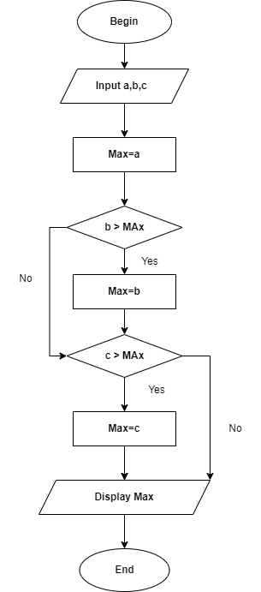 Begin

Input a,b,c

Max = a

IF b > Max

Max = b

End IF

IF c > Max

Max = c

End IF

Display Max

End